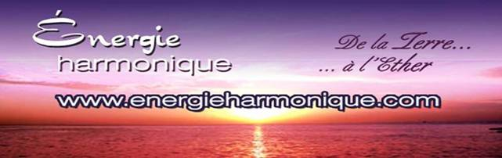

https://www.facebook.com/energieharmonique/

Chaleureux bonjours à chacun et chacune de vous personnellement !

Voici ma TROISIÈME infolettre 2023

✓ Ma chronique : Une belle définition de l’amour et du couple

✓ Capsule méditative : L’amour c’est savoir ….

✓ Infos sur le ciel (en astrologie) Nouvelle Lune du 19 février

✓ Une pensée – réflexion --- La liberté de TON Être

*************************

Si vous ne désirez plus recevoir cette infolettre simplement m’en informer : samana@cgocable.ca

Excellente lecture ! Diane Lemieux – Éveilleuse de Conscience

*********************

Cédule HIVER 2023

*********************

En ces temps d’adaptation au quotidien, nos systèmes énergétiques sont bousculés, le retour à leur harmonie quotidienne est demandant,,,, aussi nous te proposons pour t’aider :

♥Soin énergétique avec sons des bols tibétains et vaisseaux de cristal de quartz ainsi que le message de tes guides
♥Canalisation/channeling pour obtenir réponses à tes questions
♥Harmonisation de ta maison avec l’énergie du cristal de quartz
♥Cours en privé : Reiki 4 niveaux – Méditation de Pleine Conscience – Énergie des 7 chakras - cours sur l’interprétation de tes rêves.

**********************

SOIN ÉNERGÉTIQUE / REIKI
http://www.energieharmonique.com/son_accueil.htm

La vibration des instruments offerts de façon personnalisée te convient à toi uniquement. Ils sont déposés sur toi, dans ton dos, sur tes jambes là où ton être en a le plus besoin. 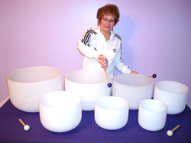

*Bien-être immense qui nous redonne de l’énergie et de la joie*

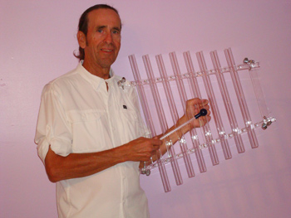

*********************
FORMATIONS – 4 NIVEAUX – REIKI
http://www.energieharmonique.com/reiki_accueil.htm

Le REIKI permet de s’ouvrir à plus de conscience de soi pour ainsi découvrir la cause de ses maux en écoutant les messages du corps.
De ce fait, de trouver un sens à cette cause et d’atteindre la transformation intérieure…

*** Cours offerts EN PRIVÉ, uniquement pour conserver la vibration de la personne qui reçoit. Selon nos agendas respectifs on se cédule !!!! BIENVENUE !

*****************

COURS SUR LES RÊVES
http://www.energieharmonique.com/cours_reves.htm

« Un rêve que l’on n’interprète pas est comme une lettre que l’on ne lit pas».

*** Cours offerts EN PRIVÉ, . Selon nos agendas respectifs on se cédule !!!! BIENVENUE !

*****************
COURS D’INITATION à la méditation de Pleine Conscience
http://www.energieharmonique.com/meditation_accueil.htm

Méditer n’est pas fuir le monde;
ce n’est pas s’isoler et se refermer sur soi,
mais au contraire comprendre le monde et SE COMPRENDRE EN PREMIER

La méditation de Pleine Conscience est :
un état d’être, d’écoute, d’expérience directe avec LE Moment Présent
facilitée par un état de détente, d’observation sans jugement

*** Cours offerts EN PRIVÉ, . Selon nos agendas respectifs on se cédule !!!! BIENVENUE !

******************

COURS d’initiation sur l’ÉNERGIE 7 CHAKRAS
http://www.energieharmonique.com/chakra_accueil.htm

Par la connaissance de chacun de nos chakras, leur fonctionnement spécifique et aussi par les diverses prises en conscience que nous faisons tout au long de nos quotidiens nous pouvons alors changer nos formes-pensées, nos réactions, nos formes de relation à l'autre et vibrer de plus en plus la paix et l'harmonie en nous et autour de nous etc. etc.
*** Cours offerts EN PRIVÉ, . Selon nos agendas respectifs on se cédule !!!! BIENVENUE !

***************
COURS de Bio-Dynamie
http://www.energieharmonique.com/cours_bio-dynamie.htm
La bio-dynamie c’est semer en sa vie ses projets, ses intentions pour « lemieux » et le bien de tous.
Comment prendre des décisions selon la position de la lune
- Réussir à se connaître en lien avec les énergies de la lune et du soleil à chaque mois de l’année
- Se permettre d’être BIEN au quotidien car on est en lien avec les phases de la lune et du soleil.

Chronique :

Une belle définition de l’amour et du couple :

Je n’ai pas besoin de toi, ------ j’ai envie d’être avec toi.

Je n’ai pas d’espaces vides à remplir, ------ j’ai des espaces à partager.

Je ne m’attends pas à ce que tu me rendes heureuse, ------ je veux sourire de ta joie et te faire sourire de la mienne.

Je ne suis pas à toi ---et---- tu n’es pas à moi.

Je suis complète même sans toi, ----------- tu es parfait même sans moi.

Je ne mourrai pas si tu pars, ----------- tu n’arrêteras pas d’être heureux si je pars.

Je ne te charge pas de la responsabilité de ma satisfaction personnelle,
Je t’accueille comme miroir et messager, --- je t’offre mes yeux pour chercher dans les tiens.

Je ne t’attache ----- ni ne me laisse pas attacher par le besoin d’être aimée ou par la peur de l’abandon.

Je ne suis pas seule sans toi, ------ tu n’es pas perdu sans moi.

Nous sommes deux merveilleux et précieux univers, complets, parfaits, qui se rencontrent pour créer de nouveaux mondes.

Je ne fermerai pas les portes et les fenêtres pour te garder à côté de moi, ------ je ne te laisserai pas limiter mon vol.

J’honore ta liberté ---------- en choisissant la mienne chaque jour

VOICI LES AMOUREUX DE LA 4e et 5e DIMENSION…. IL EN SERA AINSI et DANS LEMIEUX QUI SOIT
Auteur inconnu

****************
… Les Anges n'ont pas de forme…

Ils n'occupent pas d'espace physique et n'ont pas de masse.
Nous sommes, PLUTÔT, Pensée Divine intacte dans sa manifestation.
Nous sommes " VIBRATIONS " et disposons d'un spectre de fréquence qui est l'AMOUR…
...Tous les Humains sont des Êtres de Lumière, de puissantes consciences spirituelles, des étincelles du Divin.
La différence entre les Humains et les Anges est que les Humains sont un aspect du Divin qui retourne à la pluralité de l'expansion Divine, car ils ont choisi de faire l'expérience du libre-arbitre et de réapprendre la création de cette façon...
...Nous entourons chacun de vous d'une énergie qui vous soutienne, et du champ de votre propre pouvoir, car chacun d'entre vous est vraiment un Maître sur son chemin d'Ascension...
...Le sentier sacré qui mène à l'Illumination se parcourt par étapes…
Mon commentaire : Alors , tout doux, tout doux, prenons une à une ces étapes , sans brusquerie, notre âme, ELLE, sait !!!!!!!!!! Elle connaît toutes les étapes sur ce sentier sacré qui nous mènera inéluctablement à l’Illumination, ce Retour au Divin
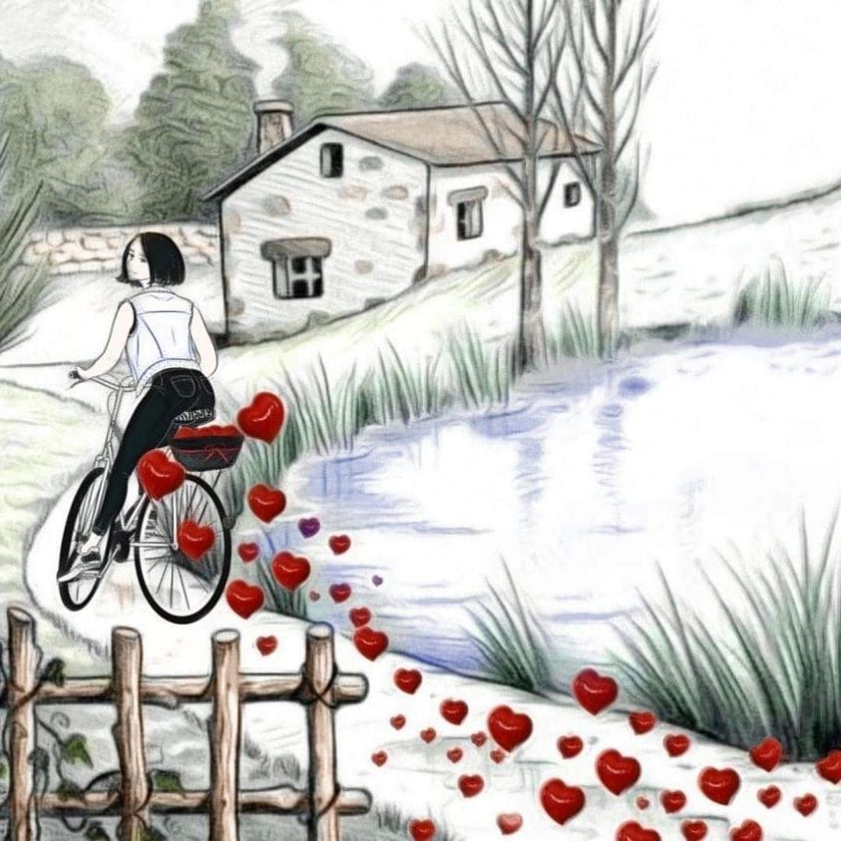

**********************
MOI LE YIN --- TOI LE YANG

Parce que tu es celui qui me permet de rester en équilibre et d’ainsi créer notre propre équilibre.

Tu es celui qui me complète totalement et avec qui je chemine constamment dans cette vie; tu es mon opposé à bien des égards, mais tu es sans aucun doute mon seul complément, le meilleur qui soit.

Moi le yin, toi le yang.
Parce que tu es celui qui apaise mes angoisses et écrase mes peurs.

Qui me permet de me calmer, de ralentir et de finir par me poser et qui réussit à m’aimer quand même.

Qui reste là, avec moi, peu importe les orages pour former un magnifique nous.

Moi le yin, toi le yang.
Parce que j’aime croire que nous ne formons qu’un, bien sûr des opposés mais surtout des compléments.

J’ÉCRIRAIS NOUS SOMMES PARTENAIRES EN AMOUR !!!!!!!!!!!!

Tu es mon yang, je suis ton yin et comme ils ont un besoin l’un de l’autre pour exister, j’ai besoin de toi pour avancer, pour évoluer car nous vivons dans ce monde de la 3e dimension ou la dualité existe.

Moi le yin, toi le yang.
Parce que j’aime croire qu’il n’y a pas de hasard, et qu’il existe forcément quelque part la partie qui complète chacun d’entre nous.

Que tous les yin ont leur propre yang…toutefois pas nécessairement de vécus ensemble en cette vie….selon la mission de notre âme !!!!!!!!!!

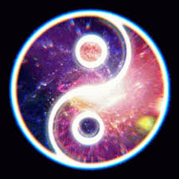

 Capsule méditative !!!

Ne va pas t'imaginer pour autant que l'amour c'est uniquement de la douceur.

L'amour c'est savoir :

poser des limites,
exprimer sa colère,
se demander pardon,
laisser s'effriter les fondations qui ne nous tiennent plus,
faire de la place pour venir plonger encore plus profondément en soi et se préparer aux changements immédiats.

***********************

La crainte : peur à la pensée de ce qui peut arriver.
L’anxiété : grande inquiétude due à l’attente, à l’incertitude
L’angoisse : très grande inquiétude qui serre la gorge, créant un malaise physique
L’inquiétude : agitation causée par la crainte, l’incertitude, l’appréhension

 Le ciel astrologique de ….FÉVRIER 2023 !!!!

Une combinaison harmonieuse d’énergies planétaires qui contribuent à apporter douceur et douceur à tout ce qui se passe dans votre vie car aucune planète n’est rétrograde pour LEMIEUX qui soit.
Utilisons cette énergie pour s’aimer plus profondément, ouvrir notre cœur plus largement et exprimer nos idées dans le monde.
Belle énergie AUSSI pour la romance, ( Énergie de la Saint-Valentin qui vibre) développant notre créativité et amplifiant nos pratiques spirituelles.
C’est la dernière fois que nous verrons Saturne et le Soleil se réunir en Verseau pendant encore 28,5 ans.
Saturne en Verseau nous a laissé tomber des leçons karmiques à un niveau collectif et personnel, mais maintenant son travail touche à sa fin. Utilisons cette énergie pour nous assurer que nous assumons la responsabilité de la vie que nous voulons vraiment.
Quant aux Poissons qui sont un signe d’eau et ils apportent un sentiment d’achèvement et de plénitude en ce mois de février.
Représentée par deux poissons nageant dans des directions opposées ….
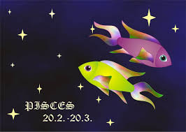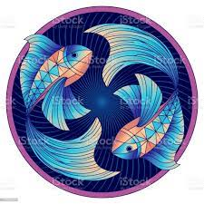

… l’énergie des Poissons est liée aux principes du yin et du yang.
Les deux énergies existent indépendamment mais ne peuvent exister l’une sans l’autre.
Les deux poissons nagent également en cercle, indiquant que même s’ils nagent dans des directions différentes et voient le monde d’un point de vue différent, ils arrivent tous les deux à la même destination.
Comme les Poissons sont le dernier signe du zodiaque, c’est le bon moment pour réfléchir à l’année parcourue et à la façon dont tout ce qui s’est passé vous a conduit à boucler la boucle vers le prochain chapitre de votre évolution.
Car… le signe du bélier EST LE PREMIER SIGNE (véritablement) de l’astrologie et constitue pour les astrologues le VÉRITABLE début d’année

19 février – Nouvelle Lune des Poissons
Une belle Nouvelle Lune en Poissons qui porte l’énergie des nouveaux départs.
C’est la troisième Nouvelle Lune que nous avons eue à 1 degré d’un signe du zodiaque particulier,,,,, indiquant un thème fort de nouveaux départs.
Les Poissons sont une énergie très créative, alors utilisons cette Nouvelle Lune pour créer et visualiser ce que nous voulons attirer en notre vie.

POUR LES PERSONNES AYANT SUIVI LE COURS DE BIO-DYNAMIE VOUS POUVEZ VOUS
RÉFÉRER AUX PROCÉDULES APPRISES POUR DÉFINIR VOS INTENTIONS EN CETTE NOUVELLE
LUNE DE FÉVRIER.
Pour suivre la formation voici les infos sur cette page de mon site web: http://www.energieharmonique.com/cours_bio-dynamie.htm

Comme les Poissons sont un signe d’eau, nous ne voulons pas rester coincés dans un lieu d’attachement ; nous voulons plutôt affirmer ce que nous désirons mais restons ensuite ouverts au flux et à l’harmonie de l’Univers.

21-24 février : Soleil conjoint étoile royale, Fomalhaut….ALLONS ENCORE UN PEU PLUS LOIN DANS LES ÉNERGIES DE CETTE FIN DE FÉVRIER !!!!
Fomalhaut *** est l’une des quatre étoiles royales.
*** Fomalhaut est l'étoile la plus brillante de la constellation du Poisson, et la 17e étoile la plus brillante du ciel nocturne. Son nom provient de l'arabe فم الحوت fum al-ħūt, ce qui signifie « la bouche du poisson ».
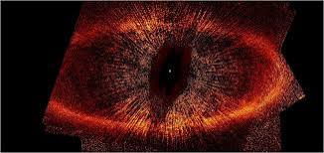
Maintenant dans son énergie on dit d’elle …..
On dit que chaque étoile royale est le gardien d’une porte des étoiles de notre galaxie. Fomalhaut est le gardien du ciel du sud et représente la transformation et la phase de mort dans le cycle de la mort et de la renaissance.
La transformation est une énergie hautement créative, ce qui en fait une période hautement créative où nous pouvons ouvrir des portes vers le nouveau.
Fomalhaut peut également activer nos dons spirituels et nous guider pour renforcer notre connexion spirituelle.
Travaillez avec cette énergie en exprimant notre côté créatif, en approfondissant nos pratiques spirituelles et en nous rappelant que la renaissance est toujours possible lorsque quelque chose tombe.
Alors accueillons l’Énergie qu’elle déploie pour nous et comme le phénix *** renaissons de nos cendres après ,,,selon chacun de nos vécus,,,, un ou des évènements qui nous a perturbé.
***Cet oiseau chimérique à la beauté merveilleuse, capable de vivre jusqu'à mille ans, renaît sans cesse de ses cendres. Incarnation de la force éternelle depuis l'Antiquité, il symbolise désormais l'espoir d'un monde résilient.

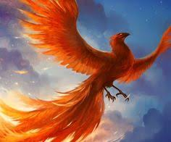

Une petite pensée !!!
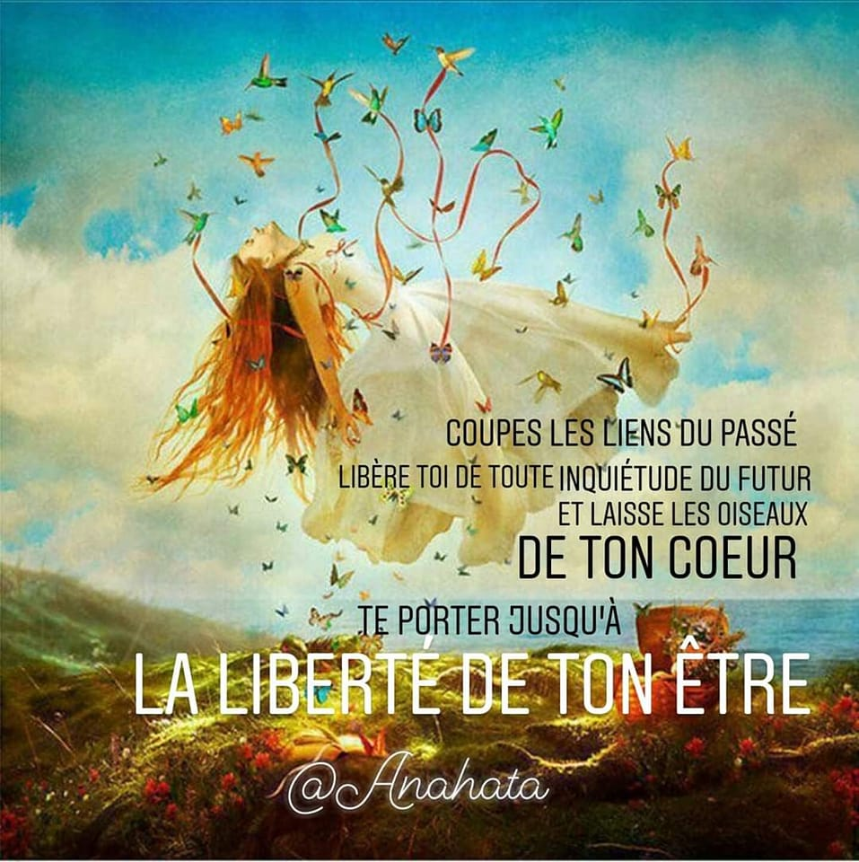

Diane Lemieux, Maître enseignante Reiki, http://www.energieharmonique.com
450 253-5710 https://www.facebook.com/energieharmonique

